# 1042

## 1050113 自组电位差计测干电池电动势(必做)

## 预习要点

① 本实验是如何实现补偿的？由电路中哪部分对待测电源进行补偿？

② 为什么要采用比较测量法？本实验是怎样进行比较测量的？式（４．８．１）成立的条件是什么？

③ 通常要对工作电流进行标准化，这样做有什么好处？具体做法如何？

④ 怎样调节ＵＪ２５型箱式电位差计的工作电流？

⑤ 怎样正确使用指针式检流计？如何理解电学实验操作规程？

⑥ 如何用电位差计测量电流或电阻，没有标准电池行不行？

## 实验仪器

１．补偿原理

测量干电池电动势ＥＸ 的最简单办法是把伏特表接到电池的正负极上直接读数（见图４．８．１），但由于电池和伏特表的内阻（电池内阻ｒ≠０，伏特表内阻Ｒ不能看做∞），测得的电压Ｖ＝ＥＸＲ／（Ｒ＋ｒ）并不等于电池的电动势ＥＸ。它表明：因伏特表的接入，总要从被测电路上分出一部分电流，从而改变了被测电路的状态。我们把由此造成的误差称为接入误差。

为了避免接入误差，可以采用如图４．８．２所示的“补偿”电路。如果ｃｄ可调，Ｅ＞ＥＸ，则总可以找到一个ｃｄ位置，使ＥＸ 所在回路中无电流通过，这时Ｖｃｄ＝ＥＸ。上述原理称为补偿原理；回路ＥＸ→Ｇ→ｄ→ｃ→ＥＸ 称为补偿回路；Ｅ→Ｓ→Ａ→Ｂ→Ｅ构成的回路称为辅助回路。为了确认补偿回路中没有电流通过（完全补偿），应当在补偿回路中接入一个具有足够灵敏度的检流计Ｇ，这种用检流计来判断电流是否为零的方法，称为零示法。

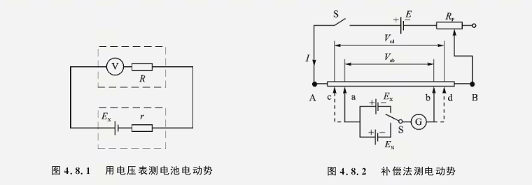

由补偿原理可知，可以通过测定Ｖｃｄ来确定ＥＸ，接下来的问题便是如何精确测定Ｖｃｄ，在此采用比较测量法。如图４．８．２所示，把ＥＸ 接入ＲＡＢ的抽头，当抽头滑至位置ｃｄ时，Ｇ中无电流通过，则ＥＸ＝ＩＲｃｄ，其中Ｉ是流过ＲＡＢ的电流；再把一电动势已知的标准电池ＥＮ 接入ＲＡＢ的抽头，当抽头滑至位置ａｂ时，Ｇ再次为０，则ＥＮ＝ＩＲａｂ，于是



这种方法是通过电阻的比较来获得待测电压与标准电池电动势的比值关系的。由于ＲＡＢ是精密电阻，Ｒｃｄ／Ｒａｂ可以精确读出，ＥＮ 是标准电池，其电动势也有很高的准确度，因此只要在测量过程中保持辅助电源Ｅ的稳定并且检流计Ｇ有足够的灵敏度，ＥＸ 就可以有很高的测量准确度。按照上述原理做成的电压测量仪器叫做电位差计。

应该指出，式（４．８．１）的成立条件是辅助回路在两次补偿中的工作电流Ｉ必须相等。事实上，为了便于读数，Ｉ＝ＥＮ／Ｒａｂ应当标准化（例如取Ｉ＝Ｉ０≡１ｍＡ），这样就可由相应的电阻值直接读出Ｖｃｄ即ＥＸ＝Ｉ０Ｒｃｄ。在ＵＪ２５（见图４．８．３）中的做法是在辅助回路中串接一个可调电阻ＲＰ，按公式Ｒａｂ＝ＥＮ／Ｉ０ 预先设置好Ｒａｂ，调节ＲＰ 但不改变Ｒａｂ，直至Ｖａｂ＝ＥＮ；再接入ＥＸ，调节Ｒｃｄ，并保持工作电流不变。２．ＵＪ２５型电位差计ＵＪ２５型电位差计是一种高电势电位差计，测量上限为１．９１１１１０Ｖ，准确度为０．０１级，工作电流Ｉ０＝０．１ｍＡ。它的原理如图４．８．３所示，图４．８．４是它的面板，上方１２个接线柱的功能在面板上已标明。图中的ＲＡＢ为两个步进的电阻旋钮，标有不同温度的标准电池电动势的值，当调节工作电流时做标准电池电动势修正之用。ＲＰ（标有粗、中、细、微的四个旋钮）做调节工作电流Ｉ０ 之用。ＲＣＤ是标有电压值（即Ｉ０ＲＸ 之值）的六个大旋钮，用以测出未知电压的值。左下角的功能转换开关，当其处于“断”时，电位差计不工作；处于“Ｎ”时，接入ＥＮ 可进行工作电流的检查和调整；处于Ｘ１ 或Ｘ２ 时，测第一路或第二路未知电压。标有“粗”、“细”、“短路”的三个按钮是检流计（电计）的控制开关，通常处于断开状态，按下“粗”，检流计接入电路，但串联一大电阻Ｒ′，用以在远离补偿的情况下，保护检流计；按下“细”，检流计直接接入电路，使电位差计处于高灵敏度的工作状态；“短路”是阻尼开关，按下后检流计线圈被短路，摆动不止的线圈因受很大的电磁阻尼而迅速停止。

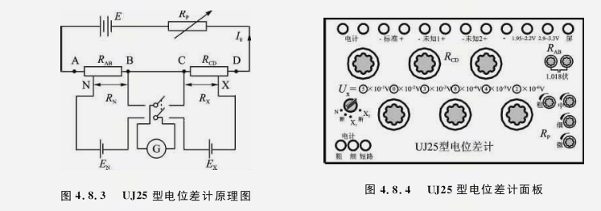

ＵＪ２５型电位差计使用方法如下。

① 调节工作电流：将功能转换开关置Ｎ、温度补偿电阻ＲＡＢ旋至修正后的标准电池电动势“１．０１８伏”后两位，分别按下“粗”、“细”按钮，调节ＲＰ 至检流计指零。

② 测量待测电压：功能转换开关置Ｘ１ 或Ｘ２，分别按“粗”、“细”按钮，调节ＲＣＤ至检流计指零，则ＲＣＤ的显示值即为待测电压。

## 实验内容

１．自组电位差计

（１）设计并连接自组电位差计的线路

提示：

① 画出电路图，注意正确使用开关，安排好工作电流标准化及ＥＸ 测量的补偿回路。电路图未经教师审核不能通电。

② 按设计要求（Ｅ≈３Ｖ，ＥＸ≈１．５～１．６Ｖ，Ｉ＝Ｉ０≡１ｍＡ，ＥＮ 按温度修正公式算出），设置各仪器或元件的初值或规定值。

思考：标准电池只允许通过μＡ量级的电流，检流计也不能经受大电流的冲击，怎样保证仪器的使用安全？

标准电池温度修正公式为



式中，Ｅ２０为２０℃时的电动势，可取Ｅ２０＝１．０１８６０Ｖ。

（２）工作电流标准化，测量干电池电动势

思考：如何用两个电阻箱串联获得所需ＲＡＢ、ＲＣＤ，并保证在测量过程中Ｉ０ 不发生改变？

注意：

① 为保证测量的准确度，每次测量后应校验工作电流有无改变；

② 在补偿调节中要采用跃接法。

（３）测量自组电位差计的灵敏度

思考：两次补偿的灵敏度是否相同？

提示：电位差计不能直接测电阻，这个矛盾可通过转换测量和比较测量的方法来解决。

３．数据处理

① 计算自组电位差计测量结果及其不确定度，并以ＵＪ２５型电位差计的测量结果为标准值，计算相对误差。

提示：分别讨论下列误差来源对不确定度的贡献，即灵敏度误差、电阻箱的仪器误差、环境温度的变化。

② 计算表头内阻或固定电阻阻值，并估算不确定度。

## 思考题

① 怎样用ＵＪ２５型电位差计去测约为４．５Ｖ的电源的电动势？画出线路图，说明测量方法。

② 根据给出的仪器，采用补偿法测出干电池的电动势，使测量结果至少有３位有效数字，画出原理图并作必要的说明。仪器：直流电压表（０．５级，量程１．５～３．０～７．５～１５Ｖ），ＡＣ５指针式检流计，电阻箱（０．１级、０～９９９９９．９Ω）两个，电源（１Ａ、３Ｖ），开关两个，导线若干。